**МІНІСТЕРСТВО ОСВІТИ ТА НАУКИ УКРАЇНИ**

**НАЦІОНАЛЬНИЙ ТЕХНІЧНИЙ УНІВЕРСИТЕТ УКРАЇНИ «КПІ»**



Лабораторна робота № 3

з дисципліни «Реактивне програмування»

на тему:

«Створення проєкту «Todo»

|  |  |  |
| --- | --- | --- |
| Перевірила доцент  Полупан Ю. В. |  | Виконав  студент ФІОТ  групи ІС-01  Адамов Денис |

# Зміст

Лабораторне заняття №3: Створення проекту «Todo» 3

Огляд моделі даних у проекті «Todo» 4

Пакет Angular Material 5

Двосторонні прив’язки даних 8

Функція filter у JavaScript 12

Розгорнутий на Firebase застосунок Todo 13

# **Лабораторне заняття №3: Створення проекту «Todo»**

**Мета:** Знайомство з основним процесом розробки Angular-додатку з

використанням редактора Visual Studio Code. Навчитися застосовувати компоненти Angular Material для стилізації контенту та створювати моделі даних. Навчитися створювати двосторонні прив’язки даних.

**Завдання:**

І) Встановити Visual Studio Code, пакет Angular Material. Створити каркас додатку «Todo». Додати наступні можливості до проекту «Todo»: відображення списку завдань у вигляді таблиці; додавання нових завдань користувачем; фільтрування завдань користувачем.

ІІ) Зробити звіт по роботі.

ІІІ) Angular-додаток «Todo» розгорнути на платформі Firebase у проекті з ім’ям «ПрізвищеГрупаLaba3».

# Огляд моделі даних у проекті «Todo»

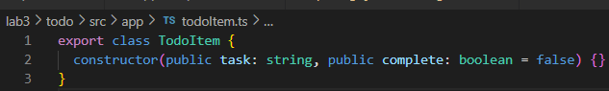

todoItem.ts

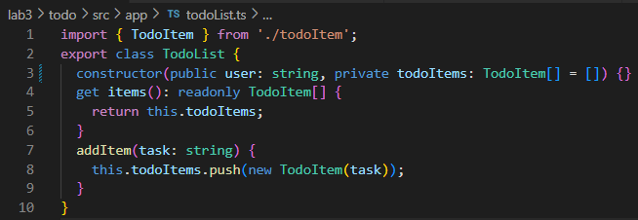

todoList.ts

Така модель даних дозволяє відображати список справ наступним чином

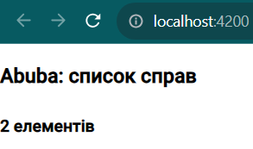

# Пакет Angular Material

Модулі Angular Material підключаються шляхом імпортування у файлі app.module.ts.

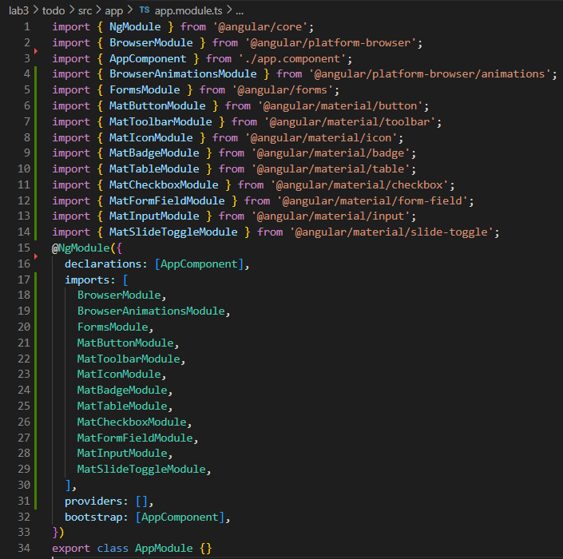

Компоненти застосовуються за

допомогою елементів і атрибутів HTML у файлі шаблону

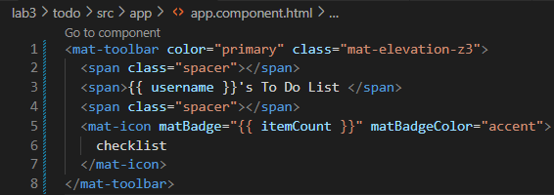

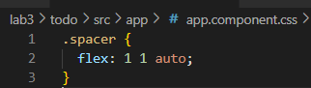

Із застосуванням такого стилю отримаємо наступний вигляд застосунку:

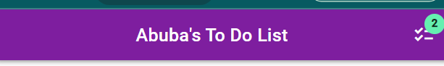

Додамо таблицю завдань.

Компонент Angular Material table застосовується шляхом додавання mat-table атрибут до стандартного HTML елементу таблиці, а дані, які міститиме таблиця, вказуються за допомогою спеціального dataSource атрибуту.

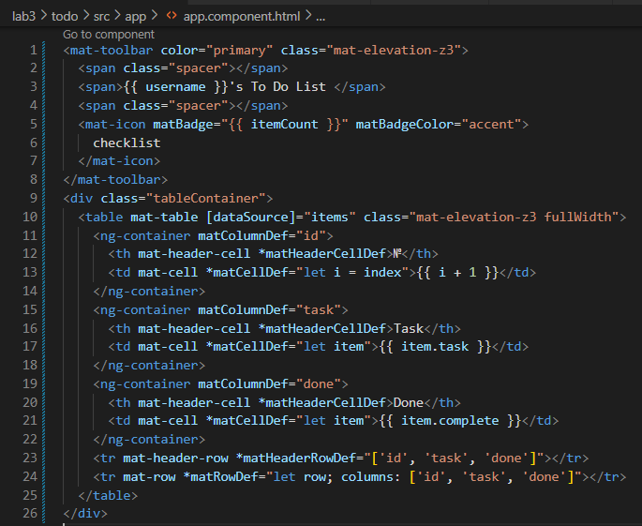

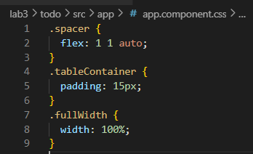

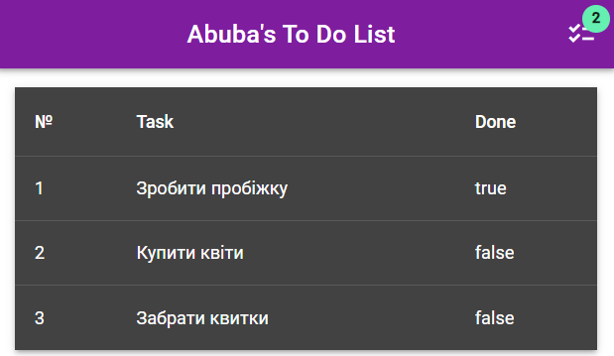

# Двосторонні прив’язки даних

Замінимо простий текст позначення статусу завдання на чекбокс і виконаємо двосторонню прив’язку.

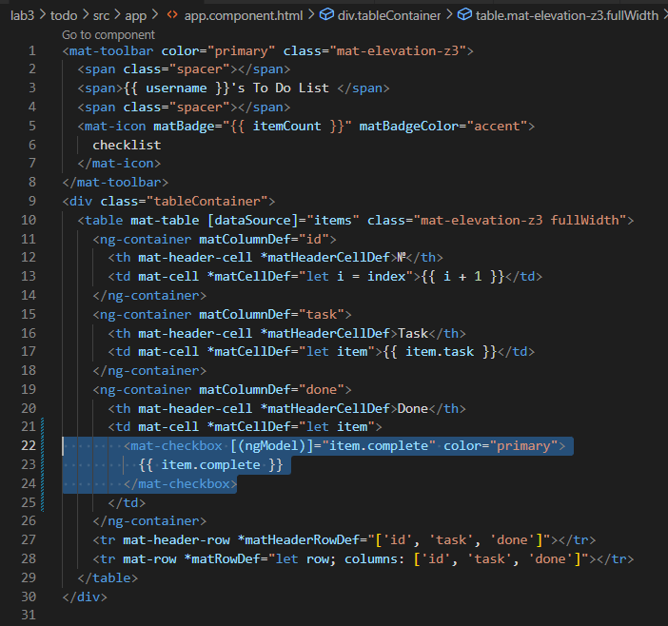

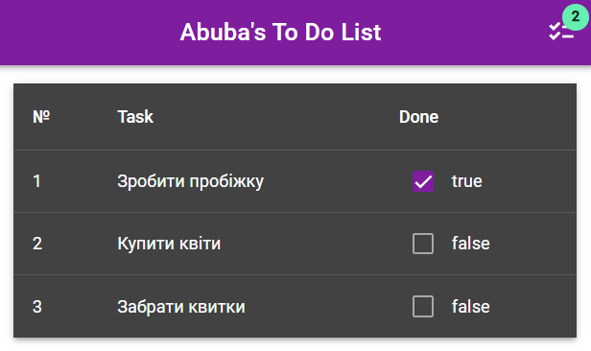

Виконаємо прив’язку до події для додавання завдань

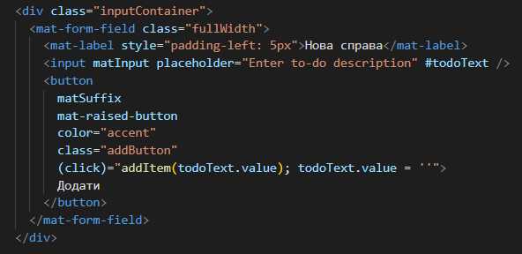

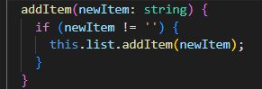

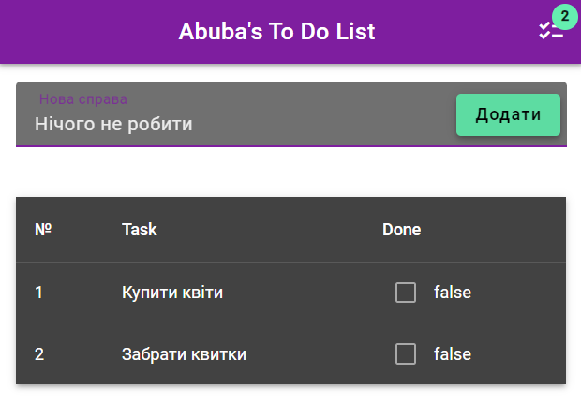

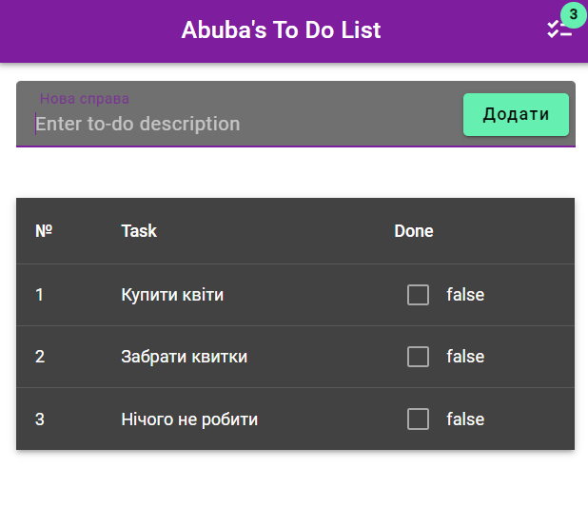

Підключимо перемикач, що змінюватиме тип відображення завдань: показувати виконані чи ні.

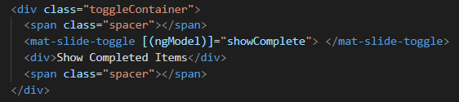

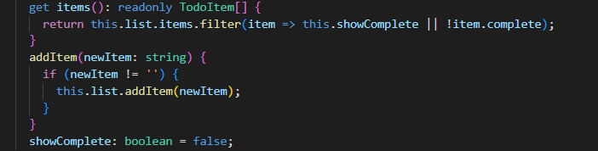

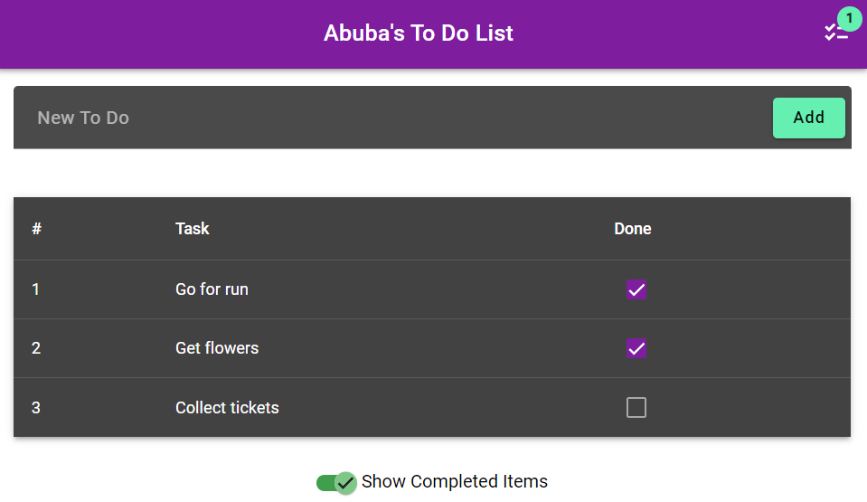

# Функція filter у JavaScript

Функція filter використовується для маніпуляцій над масивами. У нашому випадку використали для вибору лише невиконаних завдань.

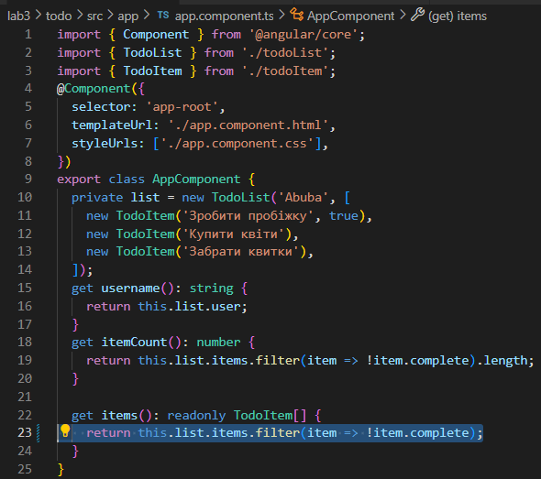

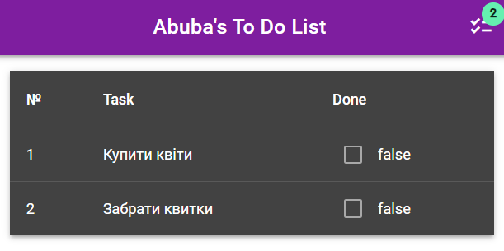

# Розгорнутий на Firebase застосунок Todo

**<https://adamovis-01laba3.web.app/>**

